**新文化运动与马克思主义的传播**

**【学习目标】**

**一、知识目标**

1. 概述新文化运动的主要内容，探讨其对近代中国思想解放的影响。

2. 简述马克思主义在中国传播的史实。

3. 认识马克思主义对中国历史发展的重大意义。

**二、学习重点**

1. 新文化运动兴起的标志。

2. 新文化运动的主要内容和意义。

3. 李大钊宣传马克思主义的主要文章。

**三、学习难点**

1. 新文化运动兴起的背景和影响。

2. 近代中国人向西方学习的渐进历程。

**【自主学习】**

一、新文化运动

1．背景

(1)思想

①辛亥革命后，民主、自由、 、 等思想得到进一步传播。

②袁世凯掀起 的逆流。

(2)经济： 期间，中国资本主义有了进一步发展。

(3)政治：资产阶级要求实行 。

2．兴起

(1)标志：1915年《 》的创办。

(2)代表人物：陈独秀、 、 、 等。

(3)阵地：《 》。

(4)活动基地： 。

3．内容

(1)提倡 ，反对专制和愚昧、迷信。

(2)提倡新道德，反对 。

(3)提倡新文学，反对 。

4．意义

(1)猛烈冲击了 的统治地位，解放了人们的思想。

(2)中国知识分子受到 与科学的洗礼，为 的传播创造了条件。

二、马克思主义传入中国

1．背景

(1)国内： 开展得如火如荼。

(2)国际： 给中国送来了马克思主义。

2．过程

(1)五四运动前

①人物及著作：李大钊的《 》《 》《 》。

②地位：率先举起 旗帜。

(2)五四运动后

①李大钊发表《 》，比较全面地介绍了马克思主义。

②出现一批研究马克思主义的 和一批马克思主义者。

③出现一批中国共产党早期组织和面向工人的刊物。

3．影响：1921年， 诞生。

**【问题探究】**

|  |  |  |
| --- | --- | --- |
| **学生活动** | | **教学设计** |
| **互动与展示** | 1．新文化运动前期的口号是“民主”与“科学”。其含义是什么？如何评价？  (1)含义：“民主”是指民主思想和民主制度，包括人权平等、个性解放、独立人格、共和制度等。“科学”是指近代自然科学法则和科学精神，包括进化论、唯物论、无神论，反对封建迷信、愚昧、盲从和偶像崇拜等。  (2)评价：资产阶级宣扬民主，反对封建专制，把斗争矛头直指封建专制的理论支柱——儒家思想；宣扬科学，反对封建迷信和愚昧。这一口号反映了中国政治经济发展的要求和人民的迫切需要，有力地推动了新文化运动的发展。但这一口号仍属于资产阶级旧民主主义性质，有它阶级和时代的局限性，它不能同群众运动相结合，不能用历史唯物主义观点看待中国文化和西方文化，因而不能从根本上推翻封建思想。  2．20世纪初中国出现了哪些进步思想？各有何影响？  (1)资产阶级民主思想：20世纪初，资产阶级自由、民主、平等和博爱思想进一步传播。1915年开始的新文化运动，倡导民主和科学，反对专制和迷信；提倡新道德，反对旧道德；提倡新文学，反对旧文学。这些思想动摇了封建思想的统治地位，弘扬了民主和科学的思想，推动了中国自然科学的发展，形成了思想解放的潮流。  (2)马克思主义：十月革命后，马克思主义开始传入中国，从此中国革命有了新的指导思想，中国历史进入无产阶级革命时代，中国历史开始发生重大变化。 |  |
| **精讲与点拨** | 一、前期新文化运动指导思想的特点  新文化运动前期的指导思想本质上是激进的民主主义思想。它有三个突出特点   1. 对中国传统政治文化中的封建历史传统持全面批判态度。这种态度集中表现为对孔孟儒家学说的政治价值观的彻底否定。   2．主张以文化作为革新社会的主要手段，认为政治革命的方法并不能解决中国的民主化问题。辛亥革命推翻了君主专制制度，但它并未给中国带来民主、自由和幸福，根本原因在于制度是新的，而民众观念是旧的。  3．主张引进西方文化精神来改造中国民众的精神状态。激进民主主义思想以西方资产阶级的天赋人权说、进化论等作为理论工具和政治动力。其进步意义在于动摇了封建思想的正统地位，击败了封建复辟势力在思想文化领域的反扑，掀起了一股思想解放潮流。它是辛亥革命在文化思想领域中的继续，是资产阶级文化反封建文化的一次激烈斗争。但激进民主主义又是一种不稳定的政治情绪，这导致五四运动后，尤其是马克思主义和布尔什维主义政治学说在中国广泛传播之后必然分流。 |  |

**【总结与升华】**

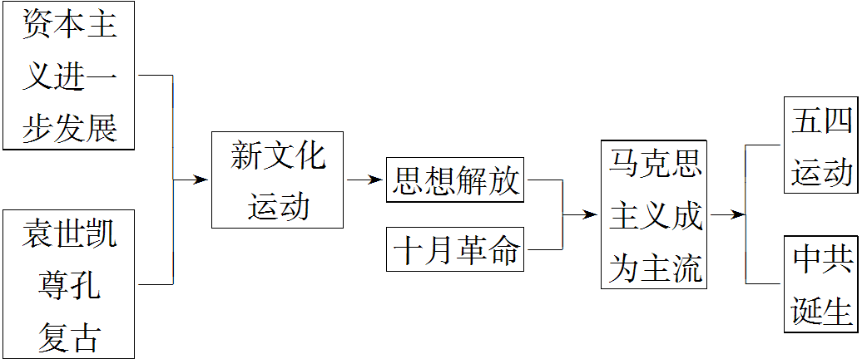

**【基础巩固】**

1．“一代宗师，仲甫先生；科学民主，二旗高擎。”此对联评价的人物是(　　)

A．鲁迅 B．陈独秀 C．李大钊 D．胡适

2．北京大学是新文化运动的主要阵地之一。在这一方面做出最重要贡献的是(　　)

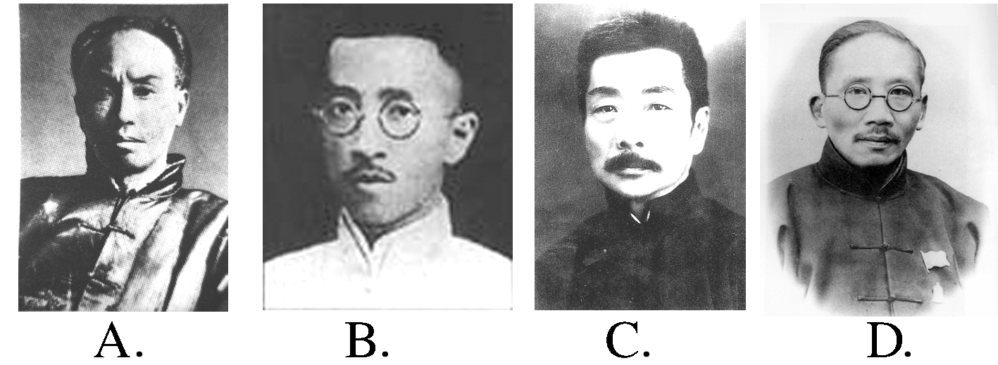

3．近代有学者呼吁，青年人应该摆脱是非荣辱听命他人的奴隶地位，脱离无常识之思、无理由之信仰的蒙昧时代。由此他主张(　　)

A．求强求富 B．变法维新 C．民主科学 D．共和革命

4．五四运动后马克思主义迅速传播，使新文化运动有了新的发展，这主要体现在(　　)

A．工人的组织性纪律性更强 B．各地成立共产主义小组

C．深入工人阶级，与群众运动相结合 D．大力宣传十月革命和社会主义

5．李大钊在《庶民的胜利》中写道：“须知一个新生命的诞生，必须经历一番痛苦，必须冒许多危险……这新纪元的创造，也是一样的艰难……须知这种潮流，是只能迎，不能拒的。我们应该准备怎么能适应这个潮流，不可抗拒这个潮流。”“这个潮流”是指(　　)

A．资产阶级民主革命 B．民主、科学思潮

C．社会主义革命 D．国民革命运动

**【能力提升】**

1．(2012·江苏南京模拟)“近代文明之特征，最足以变古之道，而使人心社会划然一新者，厥有三事，一曰人权说，一曰生物进化论……”(陈独秀《法兰西人与近世文明》) 这表明陈独秀(　　)

A．全盘否定中国传统文化

B．推崇西方民主和科学思想

C．主张“中学”“西学”相结合

D．积极宣传马克思主义思想

2．“在新文化潮流的冲击下……有的女生已经开始觉悟，抵制学校开设的‘列女传’……(她们)以实际行动反抗礼教，争取女性婚姻自由。”出现这种现象说明了(　　)

A．新文化运动树立了积极、进取的科学精神

B．新文化运动促进了文化的普及和繁荣

C．新文化运动动摇了传统礼教的思想统治地位

D．新文化运动中出现了较偏激的思想

3．李大钊说：“东西文明有根本不同之点，即东洋文明主静，西洋文明主动是也。……一为自然的，一为人为的；一为安息的，一为战争的；一为消极的，一为积极的；一为艺术的，一为科学的；一为精神的，一为物质的。”此话反映李大钊对待中西文化的态度是(　　)

A．各有特色 B．扬中抑西

C．扬西抑中 D．无法相通

4．(2012·浙江温州八校联考)新文化运动与欧洲启蒙运动相比，其共同点有(　　)

①都正面批判了封建思想　②都引发了一场大规模的资产阶级革命运动　③都促进了民主思想的传播　④都属于资产阶级的反封建斗争

1. ①②③ B．②③④

C．①③④ D．①②③④

5．以下是1917～1921年《每周评论》和《新青年》所发表文章的主题统计。观察图例，结合所学知识，能够得出的正确结论是(　　)

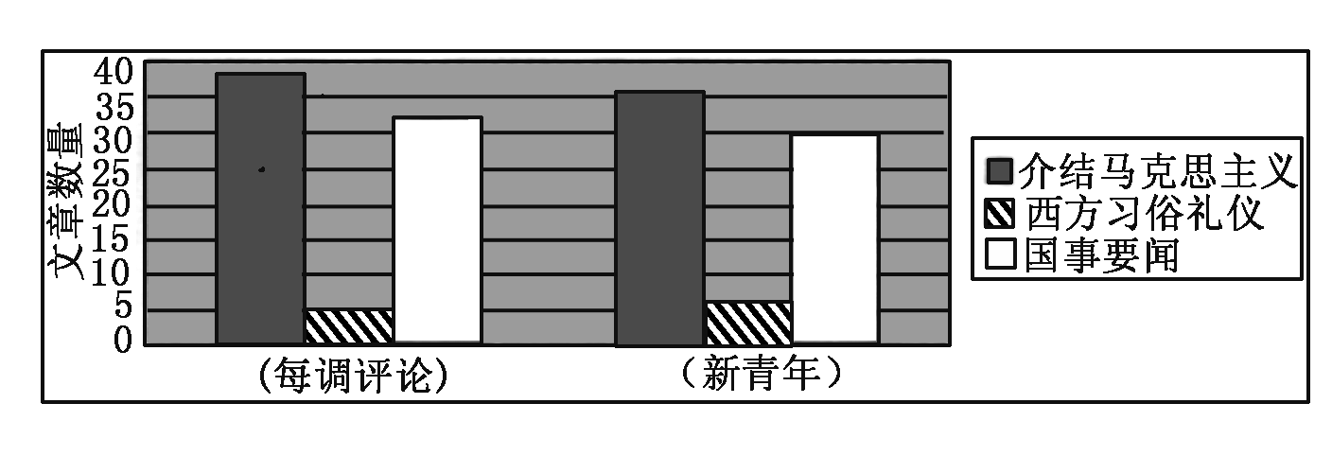

A．马克思主义在中国传播的唯一途径是报刊

B．马克思主义成为当时思想界的一股强大思潮

C．为《每周评论》和《新青年》撰稿的都是马克思主义者

D．《每周评论》和《新青年》主要关注西方习俗礼仪

**【课后反思】**